- Смысл полей является корректным, но есть изменения, которые необходимо внести:
- client_id должен иметь тип данных integer, т.к. тип данных number представляет собой число c фиксированной запятой, а id должен являться целым числом. Это же касается city_id, который также должен являться целым числом, то есть иметь тип данных integer, т.к. представляет из себя ссылку на первичный ключ другой таблицы;
- age должен иметь тип данных integer, т.к. возраст может быть только целым числом;
- login представляет собой строку 30 символов длиной, но данного количества символов может быть недостаточно, поэтому следует изменить на 128 символов.
- Вместо доработки архитектуры этой таблицы следует создать новую таблицу для хранения истории изменения цены. Новая архитектура представлена на рисунке ниже.
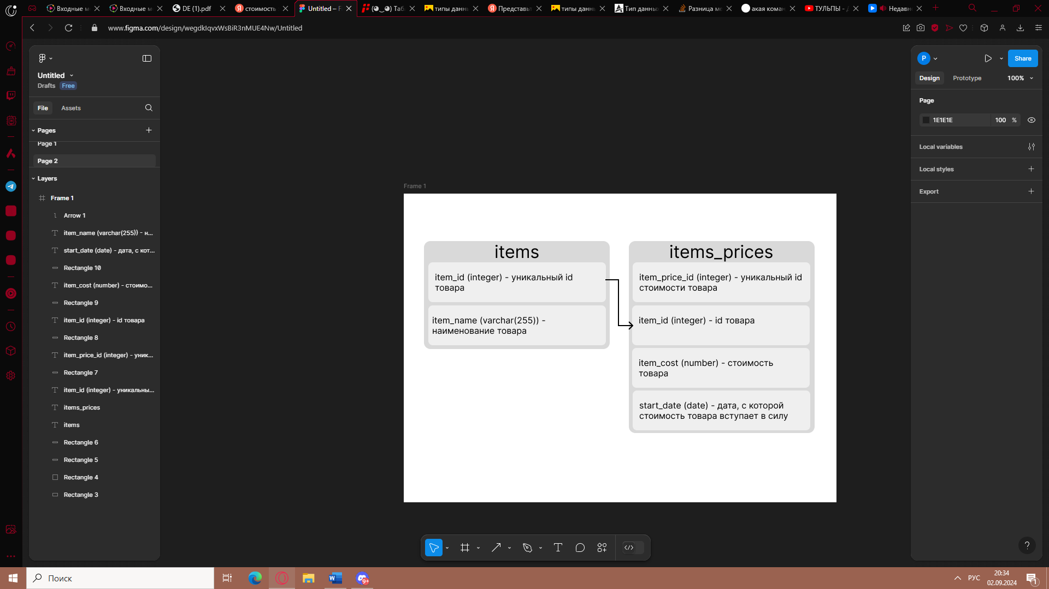
- В этом запросе следует исправить:
- Вместо неявного соединения, который является устаревшим, следует использовать оператор JOIN;
- Условие MANAGER_ID = NULL является неправильным, вместо этого следует использовать IS NULL;
- Агрегатная функция SUM не может использоваться в конструкции WHERE;
Измененный запрос представлен ниже:
SELECT
D.DEPARTMENT_ID,
D.DEPARTMENT_NAME,
SUM(E.SALARY) AS TOTAL_SALARY
FROM
EMPLOYEES E
JOIN DEPARTMENTS D ON E.DEPARTMENT_ID = D.DEPARTMENT_ID
JOIN LOCATIONS L ON D.LOCATION_ID = L.LOCATION_ID
WHERE
L.CITY = 'SEOUL' AND E.MANAGER_ID IS NULL
GROUP BY
D.DEPARTMENT_NAME
HAVING
SUM(E.SALARY) >= 100000;

- Я не могу перепрыгнуть через карандаш, т.к. он лежит очень близко к стене, соответственно стена является препятствием.

